Vlaanderen liep al achterstand op ten opzichte van Wallonië

Bouw stuwen stilgelegd na klacht van Milieufront
De Standaard
13/10/2017
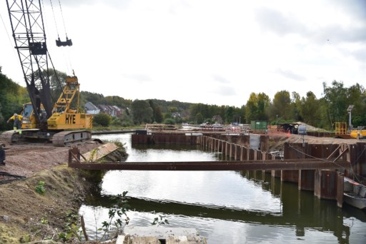
De stuwen moeten overstromingen van de Dender vermijden. gjg
De werken aan het stuwencomplex op de Dender zijn stilgelegd. De bouwvergunning is vernietigd, het gevolg van een klacht van Milieufront Omer Wattez. De actievoerders pleiten voor een duurzame en minder grootschalige aanpak van de wateroverlast op de Dender.
Van onze medewerker Jan Lion
Geraardsbergen Waterwegen en Zeekanaal (W&Z) moet de bouwwerken voor een nieuw stuwencomplex in Geraardsbergen stilleggen. De Raad voor Vergunningsbetwistingen vernietigde de bouwvergunning na verzet van het Milieufront Omer Wattez (MOW).
‘De werken gingen begin vorig jaar van start. Er werd beroep aangetekend en in een recent arrest is de vergunning vernietigd’, zegt Claudia Van Vooren van W&Z. ‘Het agentschap Ruimte Vlaanderen heeft nu vier maanden de tijd om een nieuwe beslissing te nemen. In afwachting heeft W&Z de werken stilgelegd.’
Het stuwenproject loopt dus ernstige vertraging op. En dat terwijl ze op het Waalse traject van de Dender al klaar zijn met de waterwerende werken.
‘De effecten van dergelijke grootschalige werken werden nooit goed onderzocht’
Davy De Groote Milieufront Omer Wattez
Volgens MOW zat het schrappen van de stuwenvergunning eraan te komen. ‘De effecten van die grootschalige werken zijn niet goed onderzocht’, zegt Davy De Groote. ‘Het is overigens niet bewezen dat de vernieuwde stuwsluiscomplexen echt hun nut zullen hebben bij overstromingen, onder meer omdat het water ter hoogte van de stadskern door een heel nauwe doorgang gestuurd wordt.’
Gevaarlijk spel
Volgens MOW weigerde W&Z om duurzame alternatieven te bekijken, ‘omdat men met de nieuwe stuwsluizen vooral de plezierbootjes op de Dender wilde houden. Door die sluizen staat het water van de Dender bijna continu stil en zinkt er zeer veel slib op de bodem. Als de stuwen permanent open zouden staan, dan zou de rivier veel meer stromen. We pleiten ook voor een hermeandering van de Dender, met een eventuele demping van de destijds rechtgetrokken delen. Ook dat zou de opvangcapaciteit van de waterloop verhogen.’
Burgemeester van Geraardsbergen Guido De Padt (Open VLD) is ontstemd. ‘Het is bijna niet te vatten dat ze zich kunnen verzetten tegen ingrepen die de mensen kunnen vrijwaren van overstromingen. Het Milieufront speelt een zeer gevaarlijk spel. In de huidige stand van de werken zal het gevaar op watersnood in hoge mate toenemen, ook stroomafwaarts. Het Milieufront wil zelfs dat huizen aan de oevers van de Dender zouden verdwijnen, om ruimte te creëren voor de fauna en de flora. Weg met de mens, leve de waterplant! Of hoe fundamentalistisch een natuurvereniging kan zijn.’
http://www.standaard.be/cnt/dmf20171012_03128789

